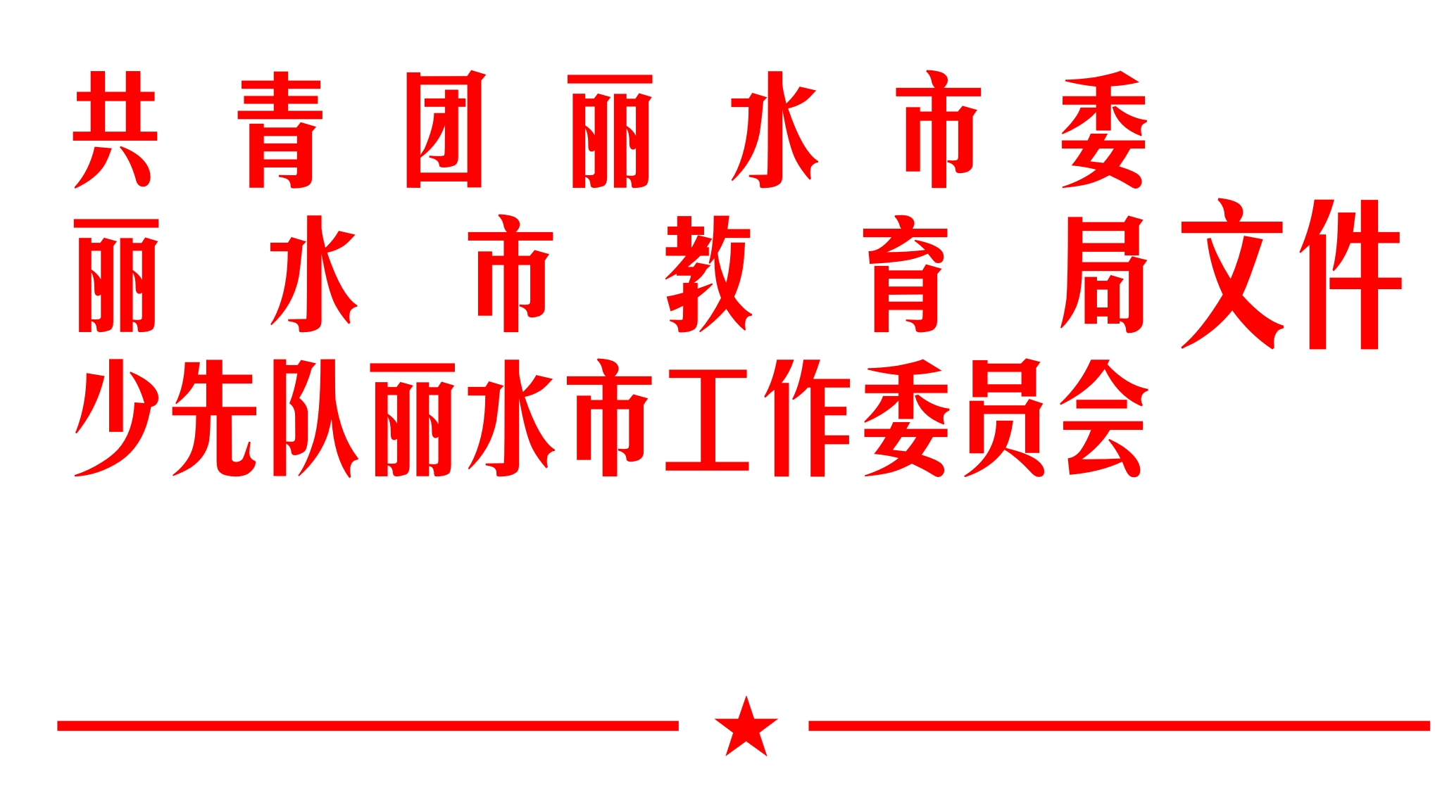

团丽联〔2012〕27号

关于开展丽水市少先队规范化队室和
优秀鼓乐队评比的通知

各县（市、区）团委、教育局、少工委，市直有关学校：
为隆重纪念少先队建队63周年，迎接市第三届少先队代表大会的召开；大力加强少先队基层组织建设和基础工作，力争使少先队的基层组织网络覆盖全体少先队员，使少先队的各项工作和活动影响全体少先队员，切实增强少先队基层组织对少先队员的吸引和凝聚；进一步发挥少先队组织功能作用，创建规范化少先队队室，推进校园文化建设，检阅少先队鼓乐队的演奏水平，提升少先队礼仪的影响力和感召力。努力营造少年儿童健康成长的良好氛围。团市委、市教育局、市少工委决定，联合开展丽水市少先队规范化队室和优秀鼓乐队评比活动，现将有关事项通知如下：
一、参加对象：全体各初中、小学。
二、评比时间：
1、优秀鼓乐队，录制光盘参赛，截止上送时间为9月28日。
2、规范化队室：纳入年度工作评比的重点内容之一，在年度工作考核同时进行。
三、具体要求：
（一）规范化队室评比：
1、各中、小学校都应积极创造条件，创建“队室”参加评比活动。参考附件1队室建设的基层要求，根据《丽水市少先队规范化队室考评细则》（附件1）进行自查，县评完成申报材料，于11月10日前报市少工委办公室（包括：自查报告、评估表、队室布置前后、左、右、上、下的数码图片六幅）。联系人：廖思琴，电话：2091758，邮箱：702416198@qq.com。
2、经申报督查的学校评估队室分值：县城85分，农村80分为合格；86-95分，家村81-90分，将命名为“丽水市少先队规范化队室”；县城达96分，家村达91分，将命名为“丽水市少先队示范性队室”。对“规范化队室”和“示范性队室”颁发奖牌。
（二）优秀鼓乐队评比
1、方法：
由学校组建社团，以社团管理形式进行教学和训练（可参考附件3，鼓乐队建设基本要求）。经学校申报县级组织展示评选，优秀鼓乐队录制光盘。9月28日前由各地少工委统一报送以学校为单位（附申报表）市少工委参评。
2、标准：
各中小学校都应积极创造条件，组建红领巾鼓乐队参加评比展示活动，具体见附件4《丽水市少先队优秀鼓乐队评估表》。
3、本次比赛设一、二、三等奖干名，颁发荣誉证书。
四、活动保障：
1、高度重视、精心组织。团、教、少三家要齐心协力，共同研究，落实具体措施，将活动为进一步加强少先队基层组织建设和基层工作，展示少先队魅力的重要抓手，组织广大少先队员和辅导员参与活动中，使活动具有更广泛的群众基础。
2、制定计划、组织实施。各中、小学校要以此次评比活动为契机，加大对少先队活动阵地建设的投入，大力推进校园文化建设，注重少先队员认真学习态度，健康向上的心理素质培养与技能训练相结合，提高综合素质，全面展现学校少先队教育成果。
3、加强宣传、？显影响。要充分发展少先队组织特征，少先队礼仪，切实做好展示活动；要充分利用“队报队刊”和“媒体网络”做好宣传、扩大影响充分展示少先队工作成果。

附件：
1、丽水市少先队规范化队室评估表
2、丽水市少先队队室布置的基本要求（供参考）
3、丽水市红领巾鼓乐队建设的基本要求（供参考）
4、丽水市少先队优秀鼓乐队评估表

共青团丽水市委 丽水市教育局 少先队丽水市工作委员会

2012年6月20日

抄送：市委办、市政府办、团省委、省教育厅、省少工委、市社科联、陈重同志
共青团丽水市委办公室 2012年6月20日印发
附件1：
丽水市少先队规范化队室评估表
（定级评估）
评估  项目 | 评估内容 | 分值 | 评估标准 | 学校自评分 | 县考评分 | 市复核分
基本设施18分 | 1、有固定用房，队室面积不少于40平方米；12个中队以上队室面积不少于20平方米。有“少先队大队部”标牌 | 6 | 面积不足，无标牌，标版破损不醒目每项扣1分
基本设施18分 | 2、室内有桌椅、书架、展览台（柜） | 6 | 每缺一项扣2分
基本设施18分 | 3、窗明几净、环境舒适、体现少先队文化 | 6 | 卫生差、设施破损每项扣1分
布置陈设  34分 | 1、有队徽、队歌、入队誓词、队章、呼号、作风、大队委职责分工、辅导员职责、队史挂图、有队组织网络表等，布置合理 | 10 | 每缺一项扣1分，布置不合理酌情扣分
布置陈设  34分 | 2、有大（中）队旗、旗架、鼓号架、鼓号、鼓号服。中队旗要按中队数配备。 | 10 | 每项2分，每一项不符合至少扣1分
布置陈设  34分 | 3、有中央几代领导人题词、“四好少年”内容 | 5 | 内容不规范不得分并责令改正，有最新内容加1分
布置陈设  34分 | 4、有专题布置、特色布置，有活动宣传版面 | 9 | 每项3分
资料档案  36分 | 1、有少先队大队、中队活动记录，记载真实、齐全 | 4 | 无记录、不齐全酌情扣分
资料档案  36分 | 2、有上级有关文件、学校少先队工作计划、总结、重大活动、竞赛评比资料、活动相册 | 12 | 每项2分，文件、资料保存不全酌情扣分
资料档案  36分 | 3、大队委员队员花名册，有辅导员参加会议、培训记录等 | 4 | 每项2分，没有或不全酌情扣分
资料档案  36分 | 4、有荣誉柜、奖状（荣誉证书）、奖杯、奖旗、优秀队员事迹，布置合理 | 6 | 近3年获得区级以上（含区级）荣誉每项加1分，累计加分不超过3分
资料档案  36分 | 5、有少先队业务书籍，有队报、队刊 | 6 | 订有《辅导员》、《少先队活动》、《少先队小干部》等至少两份队刊，每少一份扣3分
资料档案  36分 | 6、有优秀活动方案集、小论文集、学生来稿、广播稿件、自办刊物、友谊信件等 | 4 | 活动创新、富有特色加1分
使用管理  12分 | 1、建立少先队活动管理制度 | 4 | 制度不完善扣1-2分
使用管理  12分 | 2、经常召开工作会议、举办精力讲座、开展各种活动，组织学生参观，充分发挥队室的教育阵地作用 | 8 | 教育作用明显加1分
合计 |  | 100
综合评定级别
说明：1、队室四面墙及上下空间布置要实现主题。2、评估学校队室级别：县城85分，农村80分为合格，县城86-95分，家村81-90分为“规范”，县城96分，农村91分以上为“示范”；3、中小学一体化的学校可创建团队室。
附件2：

丽水市少先队队室布置的基本要求（仅供参考）

一、队室的内容力求庄严、朴实、富有童趣、内容上要有教育性和时代感，要体现本地本校特色。
二、布置形式
（一）正面墙（主墙）、主题为时刻准备着。内容有：呼号、队徽、誓词、队歌（带谱），国歌和依墙脚而立的队旗等。
（二）其他三面墙：从学校教育实际分主题设立，以下8个方面必有板块：
1、亲切的关怀。以毛泽东、邓小平、江泽民、胡锦涛等一些国家领导人关心少先队工作，关心少儿教育的照片、题词为主，也可展示当地党政领导关心本地本校少先队教育的照片和指示。
2、光荣的历史。展示中国少年先锋队的历史和学校少先队历史。
3、少先队章程。展示中国少年先锋队章程，布置有入队前的队知识教育内容。
4、光辉的榜样。以建队以来各历史时期的优秀队员榜样为主线，亦可布置本地区本校的各类优秀少先队集体和个人。
5、我们的组织。以本校大、中队辅导员，大、中、小队干部为主体，用照片、姓名、队别等展示本校少先队组织网络图。
6、我们的制度。要有少先队工作制度、少先队队室使用管理制度和辅导员、少先队干部职责。
7、我们的活动。根据本校少先队历来所开展的主题教育活动和特色创新活动分活动主题进行布置，其中留有一块专门展示近期活动的展面，定期更新，突出时代性。
8、我们的收获。学校少先队在组织参加全国各级各类的评比竞赛中所取成果，列表和实践展示。
（三）队室的布置可以根据学校情况增加富有教育意义的内容。
三、队室空间的陈设
队室的陈设要做到整洁、实用，富有少儿特色，便于组织队干部培训，队委会开展工作。
1、旗架：旗架上两边插中队旗，中间插大队旗，并配有相应的旗杆，一般置于正面墙两侧。
2、会议桌椅：要有足够适合少先队小干部工作使用的桌椅。
3、资料柜：用于存放各种档案、书刊等资料。
4、物品柜：用于存放鼓号队用品及其他物品。
注：少先队队室的设计要突出学校少先队特色，有自己的风格，要不拘一格，大胆创新，切忌千篇一律。

附件3：

丽水市少先队鼓乐队建设的基本要求（供参考）

一、考核形式：
鼓乐队展示列席分队地演奏和编队进行表演两项。在行进中表演，时间不超过5分钟，包括队形变换，队形变化不得少于4种。（可配解说词，由1-2名少先队员担任解说员）。
二、表演时间：
各参赛队需要严格遵守比赛时间规定。
鼓乐队表演时间为5-7分钟。
三、比赛曲目：
规定曲目：《出旗曲》、《退旗曲》
自选曲目：自选0至10套其他鼓号曲中的2首和优秀乐曲《国歌》、《队歌》、《红领巾，飘起来》、《雏鹰之歌》、《少先队进行曲》等中2首；
四、队伍配置：
一个单元大鼓1个，小鼓3-4个，小镲2副，小号2-4支（根据小鼓与号的响度定）指挥1人。大型鼓乐队的编制是4个单元以上，其中指挥1至2人。乐器配备：以各声部声音效果和谐为好。
五、演奏基调：
活泼向上，热烈振奋，不拘一格，大胆创意，力求达到好看、好听、生动、时尚的效果。

附件4：
丽水市少先队优秀鼓乐队评估表
学校名称____________鼓号队人数______，其中指挥____人，大鼓____人，大镲____人，小鼓____人，号_____人。
评估项目 | 分值 | 评估细则 | 校评分值 | 县评分 | 市复核分
比赛时间 | 5 | 按5-7分（其中编队进行不超过5分钟）时间演奏规定曲目的必选2首，自选2首和歌曲两首。少一首扣0.8分，超进0.5分钟扣1分。
队伍配备 | 10 | 人员配备完善2分，各声部音量配比合理2分，鼓点准确清晰3分，节奏感强、效果好3分，酌情减分。
精神面貌 | 10 | 昂首挺胸，表情自然，面带微笑，服装突现，精神饱满有气势。各2分，酌情减分。
队列整齐 | 10 | 队列编换整齐，有主题、美观悦目，设计新颖，队形变化不少于4种，各得2分。队形变化超过1种加1分，但最高不超过3分。
演奏动作 | 15 | 大、小镲演奏潇洒，方向一致，速度稳定；小鼓的演奏，鼓点清楚整齐，节奏准确；小镲的演奏，颤音清楚，起好弱拍的点缀作用。各5分，酌情减分。
演奏技巧 | 20 | 速度稳定，各配器声部协调，列队原地演奏和队列进行演奏，动作协调一致，各5分，酌情减分。
组织纪律 | 10 | 服从指挥，纪律严明，团结协作，上、下场“快、静、齐”秩序好，演奏效果好各2分。
指挥动作 | 10 | 指挥动作准确规范、熟悉各个曲目，有指挥全局的能力。按3：3：4打分
服装美观 | 5 | 体现中国少年先锋队的组织特点，有少先队明显标志，整体效果好。
本校特色 | 5 | 根据本校学生实际情况自选曲目或有本校特色（如加上口号、配解说词等）
总分 | 100 | 合计总分

